DIA 18 DE JUNHO DE 2020 - 2ª SÉRIE EM - TURMA A

TODO MUNDO PODE PRATICAR

Aproveite as aulas de hoje.
Elas foram preparadas para você com muito carinho.

►1ª AULA: 13h -13:55’ - GEOMETRIA - PROFESSOR FRANCISCO PONTES
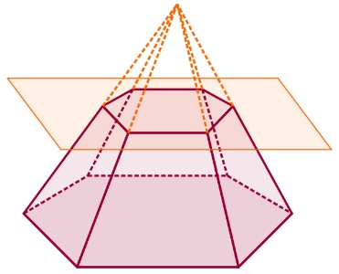
CAPÍTULO 8 – PIRÂMIDE (PARTE 3)

- ETAPAS PARA O DESENVOLVIMENTO DA AULA

ETAPA 1 – ACESSO ao Google Meet, (https://bit.ly/acessomeet).
# Videoaula Complementar: https://bit.ly/c8geometriap4
# Seção transversal de uma pirâmide: (b/B) = (h/H)²
# Volume da pirâmide: V=(Ab.H)/3
# Acompanhar a correção das atividades
# Teoria da apostila SAS – p. 9 a 13

Caso você não consiga acessar a aula pelo google meet, comunique-se com a coordenação. DEPOIS,
- assista à videoaula complementar : https://bit.ly/c8geometriap4
- leia a teoria da apostila SAS – p. 9 a 13
-fique atento às mensagens que seu professor envia para o grupo de whatsapp
- realize a etapa 2

ETAPA 2 – ATIVIDADE DE SALA PARA ENVIO
Resolva as questões 1, 2, 4 e 5 - atividades para sala, p. 13 e 14.
Tempo: 20’

*Envie foto das atividades resolvidas para LUIS COORDENADOR. Escreva a matéria, seu nome e seu número em cada página.

►2ª AULA: 13:55’-14:50’ - QUÍMICA 2 - PROFESSOR RENATO DUARTE
CAPÍTULO 10 – TERMOQUÍMICA 2 – LEI DE HESS

Passo 1 – Acessar o link do Google Meet para a aula online. Link disponibilizado no momento da aula.
Caso você não consiga estar online conosco, comunique-se com a coordenação e realize os passos seguintes.
Passo 2 – (COMPLEMENTAR) Assistir o vídeo SAS ao Vivo:
https://youtu.be/3v-jEfDV9i8

Passo 3 – Atividade – Cap. 10 – Páginas 31 e 32 (Questões 1, 2 e 4)
*Envie foto das atividades resolvidas para LUIS COORDENADOR. Escreva a matéria, seu nome e seu número em cada página.

►3ª AULA: 14:50’-15:45’ - GEOMETRIA - PROFESSOR FRANCISCO PONTES
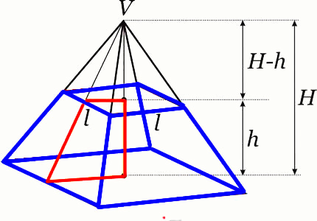
CAPÍTULO 9 – TRONCO DE PIRÂMIDE (PARTE 1)

- ETAPAS PARA O DESENVOLVIMENTO DA AULA

ETAPA 1 – ACESSO ao Google Meet, (https://bit.ly/acessomeet).
# Videoaula Complementar: https://bit.ly/c9geometria
# Seção de uma pirâmide por um plano: $\left(\frac{a}{A}\right)=\left(\frac{l}{L}\right)=\left(\frac{h}{H}\right)=k$
# Propriedades da pirâmide
# Tronco de pirâmide de bases paralelas
# Área ($A_{total} = A_{BASE} + A_{base} + A_{lateral}$) e Volume $\left(V =\frac{h}{3}.\left[B+\sqrt{B.b}+b\right]\right)$.
# Acompanhar a correção das atividades
# Teoria da apostila SAS – p. 16 a 21

Caso você não consiga acessar a aula pelo google meet, comunique-se com a coordenação. DEPOIS,
- assista à videoaula complementar : https://bit.ly/c8geometriap4
- leia a teoria da apostila SAS – p. 16 a 21
-fique atento às mensagens que seu professor envia para o grupo de whatsapp
- realize a etapa 2

ETAPA 2 – ATIVIDADE DE SALA PARA ENVIO
Resolva as questões 1, 2 e 3 - atividades para sala, p. 20.
Tempo: 15’

*Envie foto das atividades resolvidas para LUIS COORDENADOR. Escreva a matéria, seu nome e seu número em cada página.

ATIVIDADE PARA CASA (Uso da Plataforma SAS)
TAREFA ONLINE - Geometria · Capítulo 8: Pirâmide
Responder até: 25/06/2020 – quinta-feira

►INTERVALO: 15:45’-16:10’

►4ª AULA: 16:10’-17:05’ – FÍSICA 1 – PROFESSOR WALTER BARROS
CAPÍTULO 11: LENTES ESFÉRICAS

Passo 1 –Assistir à videoaula do professor Walter Barros no link abaixo.
https://www.youtube.com/watch?v=FPsRkOl5_V0&feature=youtu.be

Passo 2 – Acompanhar pelas páginas 28 a 35.

Passo 3 – Acompanhar, via whatsapp, a resolução das questões 1 a 5 – áginas 36 e 37.

Passo 4- Resolver as questões 1 a 3 – páginas 37 e 38.

*Envie foto das atividades resolvidas para LUIS COORDENADOR. Escreva a matéria, seu nome e seu número em cada página.

►5ª AULA: 17:05’ – 18:00’ – FÍSICA 2 – PROFESSOR BETOWER MORAIS
CAPÍTULO 09 - RESISTORES ELÉTRICOS - Resolução de questões para fechamento do capítulo
Passo 1 – Ao iniciar seu horário de aula, dirija-se para a sala do google meet
Passo 2 – Acompanhe: nos primeiros 10 minutos faremos a correção da atividades cobradas no encontro 12. Questões 02 e 04 das atividades propostas das páginas 16 e 17

Caso não consiga acessar a aula online, comunique-se com a Coordenação, depois corrija sua atividade pelo gabarito disponível no portal SAS. Anote suas dúvidas e esclareça-as com o professor na próxima aula.

Passo 3 – Acompanhe a resolução e comentários da questão 01 das atividades propostas da página 16.
Passo 4 – Será reservado um tempo de 15 minutos para que professor e aluno resolvam e comentem as questões 03 , 05 , 08 das atividades propostas da página 17
Caso não consiga acessar a aula online, tente resolver as questões indicadas nos passos 3 e 4. Confira gabarito no portal SAS, anote suas dúvidas e esclareça-as com o professor na próxima aula.
Passo 5 -como atividade de sala, as questão 06 e 10 , das atividades propostas, da página 17. Coloque as resoluções (com os cálculos) em seu caderno (ou folha avulsa).
Envie foto da atividade realizada para LUIS COORDENADOR. Escreva a matéria, seu nome e seu número em cada página.

Aulas concluídas. Parabéns por seu empenho.

